15 января 2020г в подготовительной группе Одуванчики прошел мастер-класс по изготовлению печенья из песочного теста. К нам пришли повара нашей кухни под руководством главного повара Поликарпа. Ребята нашей группы очень обрадовались, т.к. они любят лепить тесто и некоторые мечтают стать поваром-кондитером, когда вырастут. Команда поваров принесли готовое песочное тесто, сгущенку, кондитерскую посыпку и тертый шоколад для украшения готового печенья. Воспитанники вместе с воспитателем Орловой Еленой Анатольевной прежде, чем приступить к лепке печенья, помыли руки, одели одноразовый шапочки и сели за столы. Повара посыпали столы мукой, чтобы тесто не прилипало. Взрослые из теста сделали большую колбаску и разделили ее на количество детей, каждый из детей разделил свой кусочек еще на несколько частей. Повара учили детей круговыми движениями ладоней раскатывать тесто в шар, сплющивать его ладонями и с помощью формочек придавать печенью форму. Ребята слепили бегемотиков, смайлики, звездочки и слоники. Своими маленькими ручками ребята старались раскатать тесто и вырезать фигурки по своему желанию. «Смотрите, смотрите, у меня получилось!» - кричали ребята.
Цели данного мероприятия: развивать эстетическое воспитание от аккуратно выполнять работы, развивать мелкую моторику пальцев рук, воспитывать аккуратность при работе с тестом.
Всё печенье мы уложили на противень и отнесли на кухню выпекать. Повара принесли нам готовое печенье и мы с ребятами устроили чаепитие. Вот так прошел день в детском саду.
Благодаря мастер-классу дети провели своё время не просто весело и интересно, но и приобрели опыт в кулинарном мастерстве.

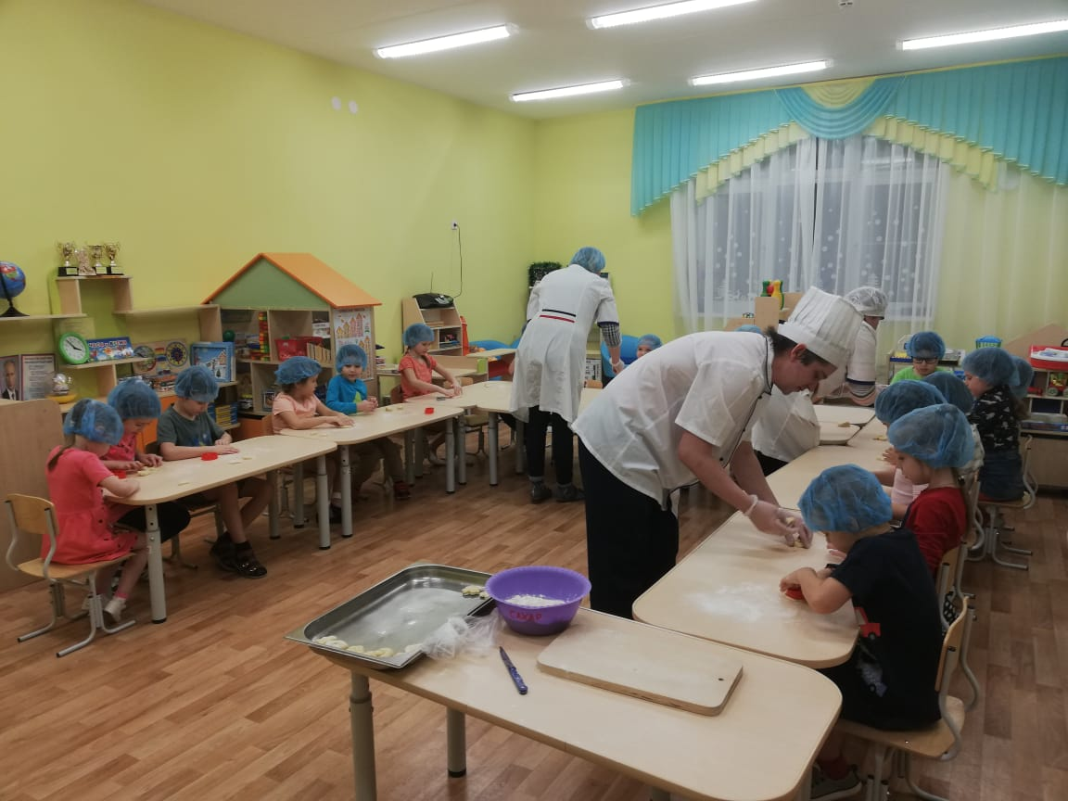ве.
